Мастер-класс: изготовление кукольной игрушки бибабо из флиса Щенок
Автор: Колосова Галина Александровна, педагог дополнительного образования. С Верховажье, Вологодской обл.
Описание: мастер-класс будет полезен воспитателям, педагогам дополнительного образования, родителям, людям, которые любят прикладное творчество.
Кукольные игрушки бибабо – это тканевые куклы, которые изготавливаются в виде перчатки и надеваются на руку. С помощью пальцев можно управлять жестикуляцией рук и головы кукол. Изготовив несколько кукол бибабо, можно устроить небольшое театрализованное представление.
Цель: показать приемы изготовления кукольных игрушек бибабо из флиса .
Задачи:
- ознакомить с техникой изготовления кукольных игрушек из флиса;
- привести фотографии пошагового исполнения игрушки «Щенок»;
- развивать воображение, фантазию в прикладном творчестве;
- способствовать художественно-эстетическому развитию детей через театрализованную деятельность.
Для работы нам понадобится:
1) цветной флис 20*30 см;
2) ножницы;
3) клей «Момент универсальный»;
4) глазки для кукол;
5) цветные нитки;
6) иголка;
7) небольшие кусочки черного и коричневого фетра;
8)синтепон;
8) выкройка из бумаги.
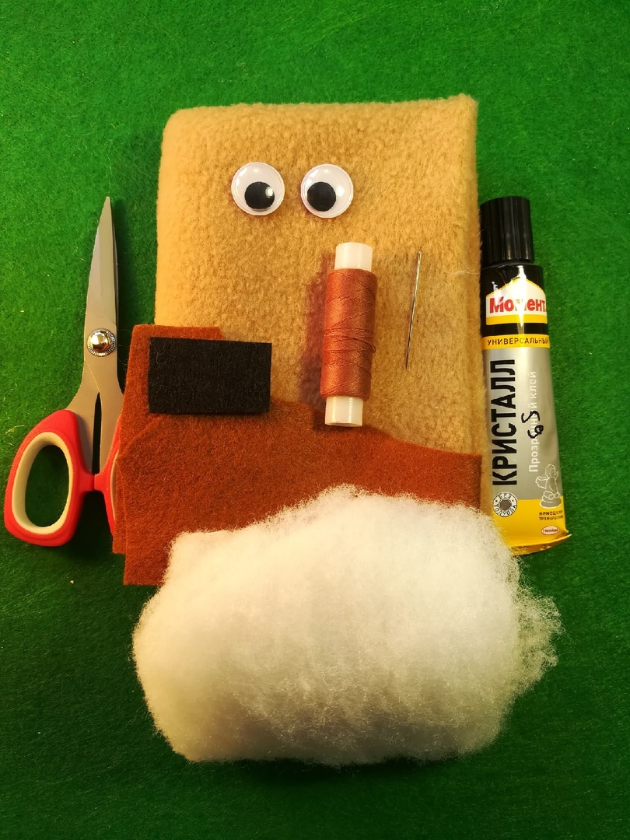

Ход работы
1. Распечатываем готовую выкройку или рисуем сами по типу варежки.
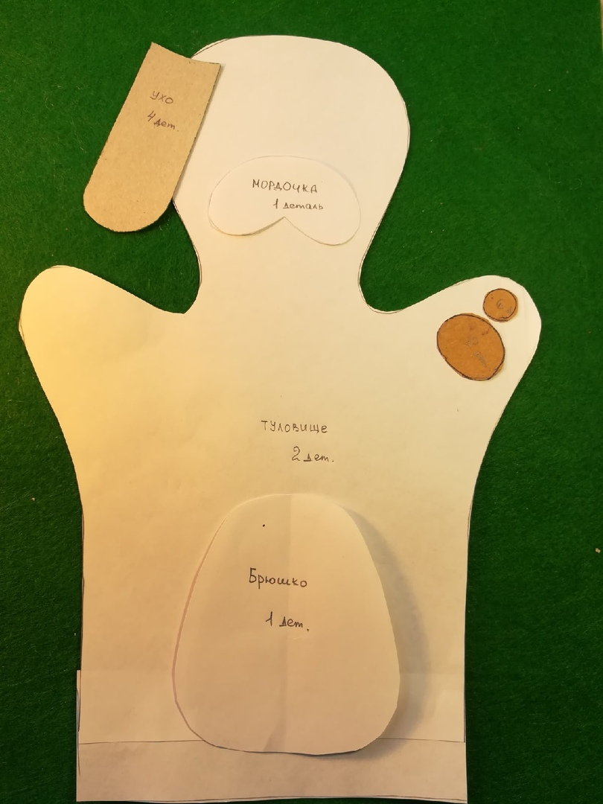
2. Вырезаем выкройку из бумаги (или картона), прикладываем ее к флису, обводим карандашом и вырезаем две заготовки из флиса (лицевая сторона и спинка), детали ушек, подушечек лап, деталь брюшка, мордочку и носик из фетра.

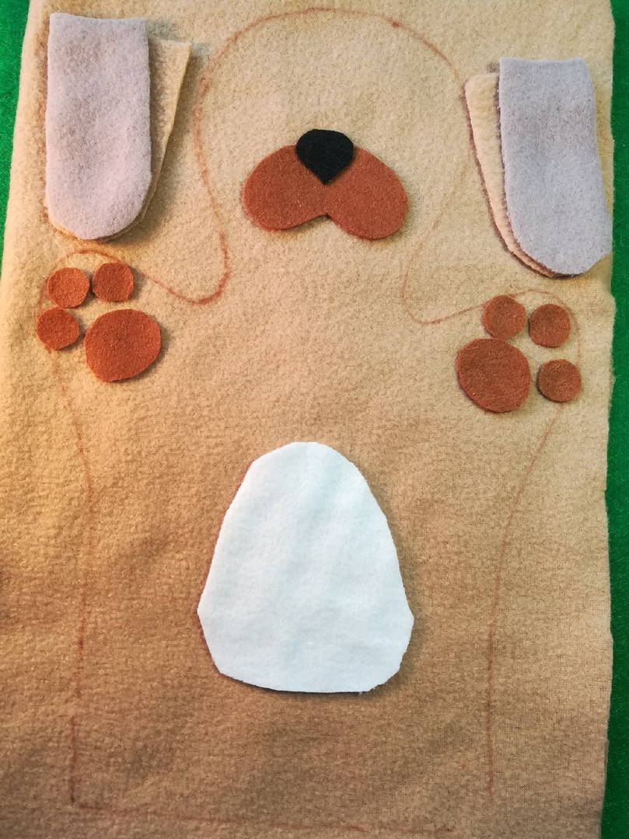
3. Пришиваем детали брюшка и мордочки швом «Вперед иголка» к лицевой стороне одной из деталей туловища.
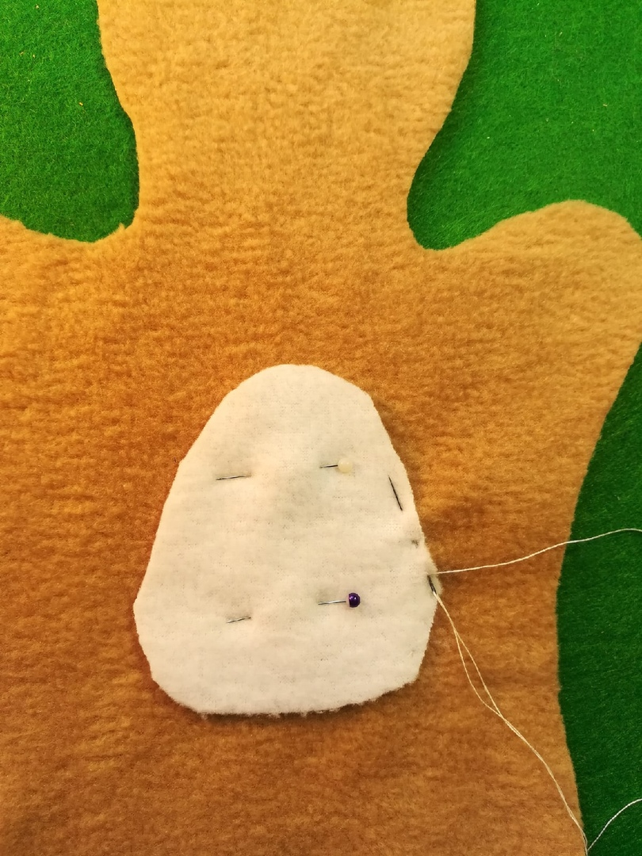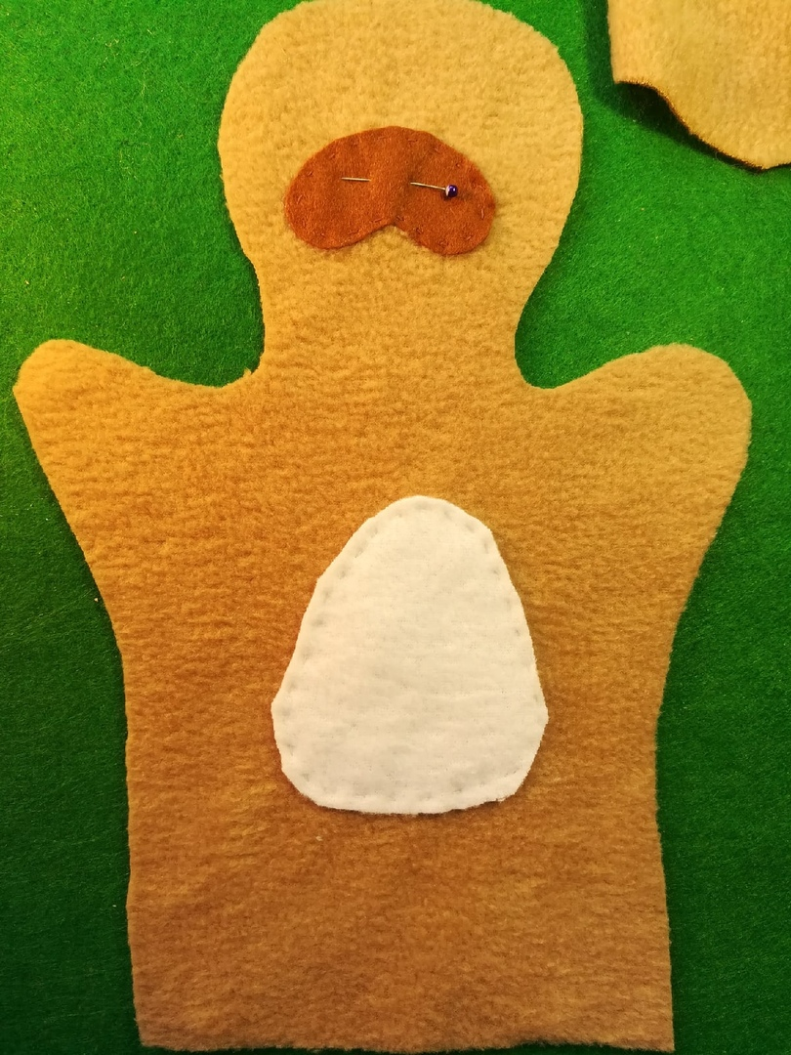

4. Сшиваем детали ушей «Петельным швом» по изнаночной стороне, выворачиваем.

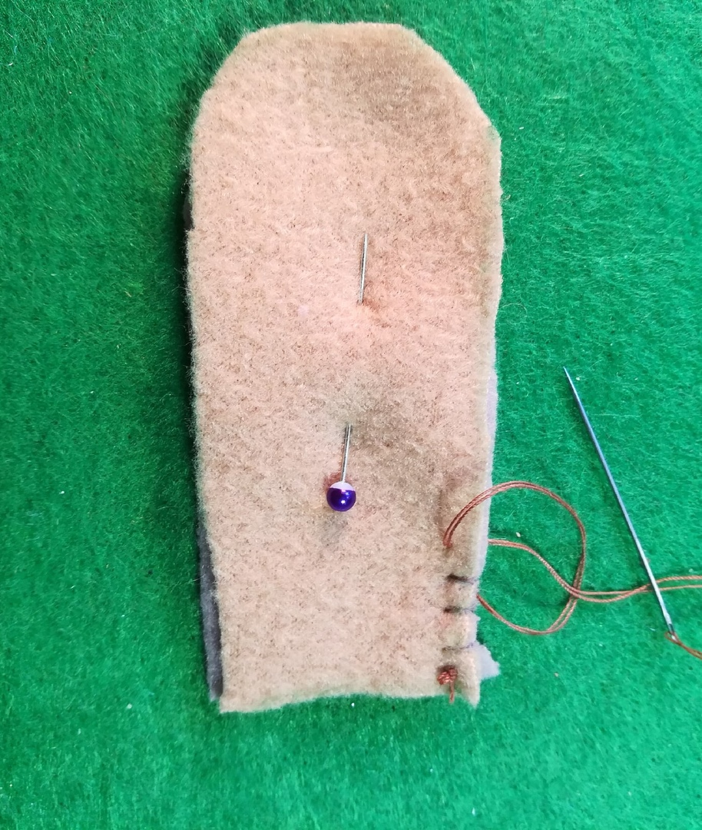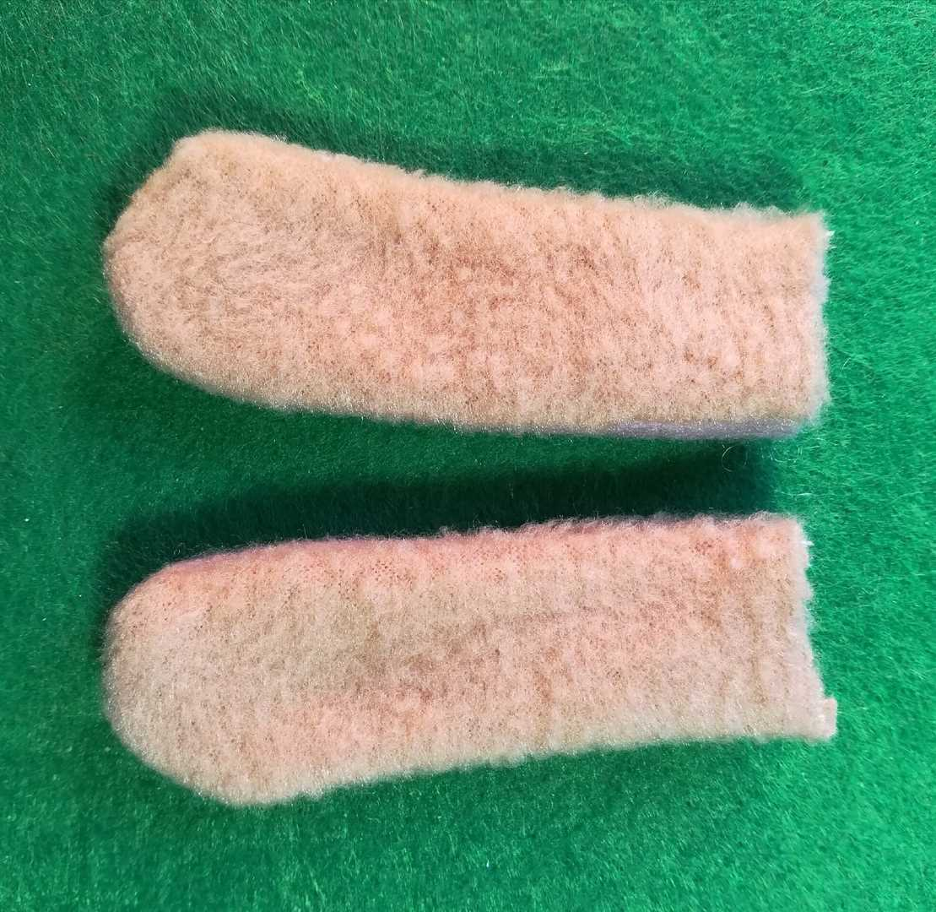

5. Прикрепляем булавками уши к голове.
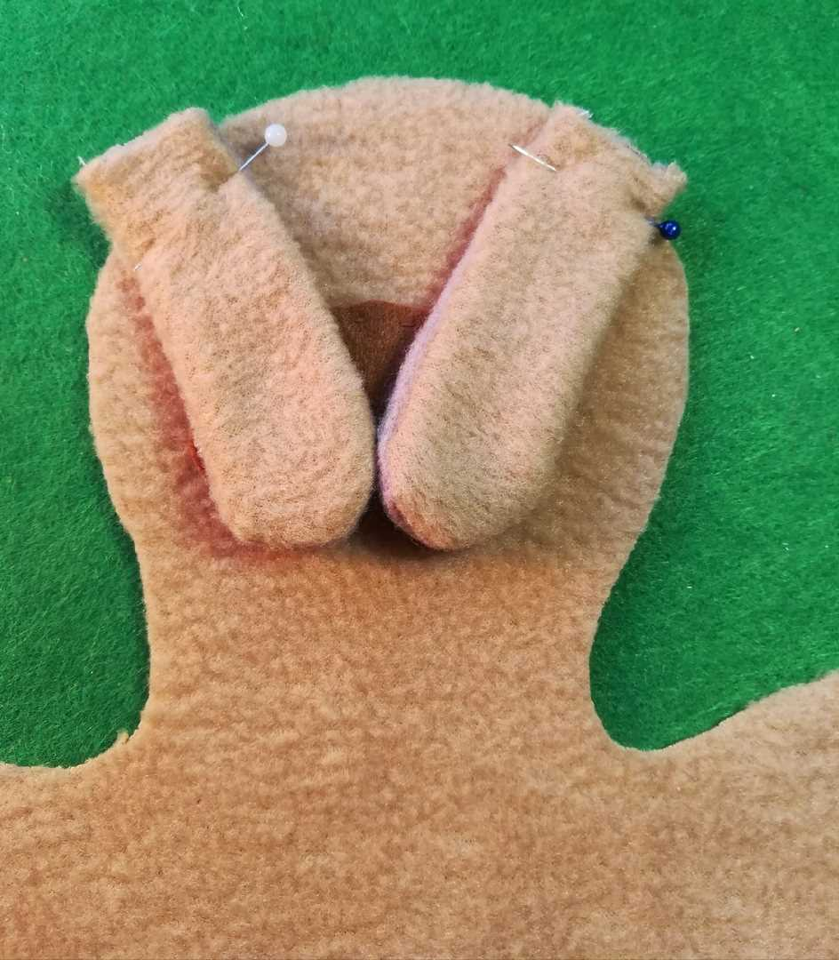
6. Сшиваем детали туловища по изнанке «Петельным швом».
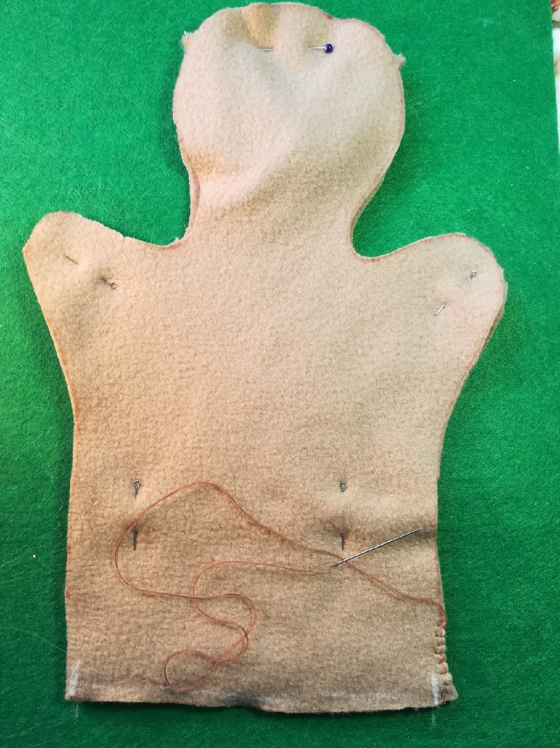

7. Выворачиваем игрушку на лицевую сторону.
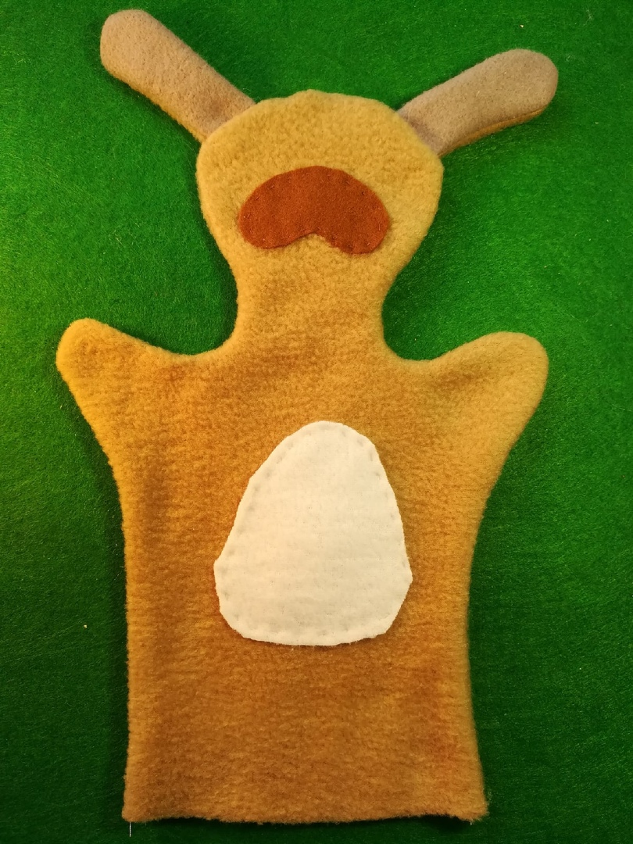
8. Опускаем ушки и подшиваем «Потайным швом».
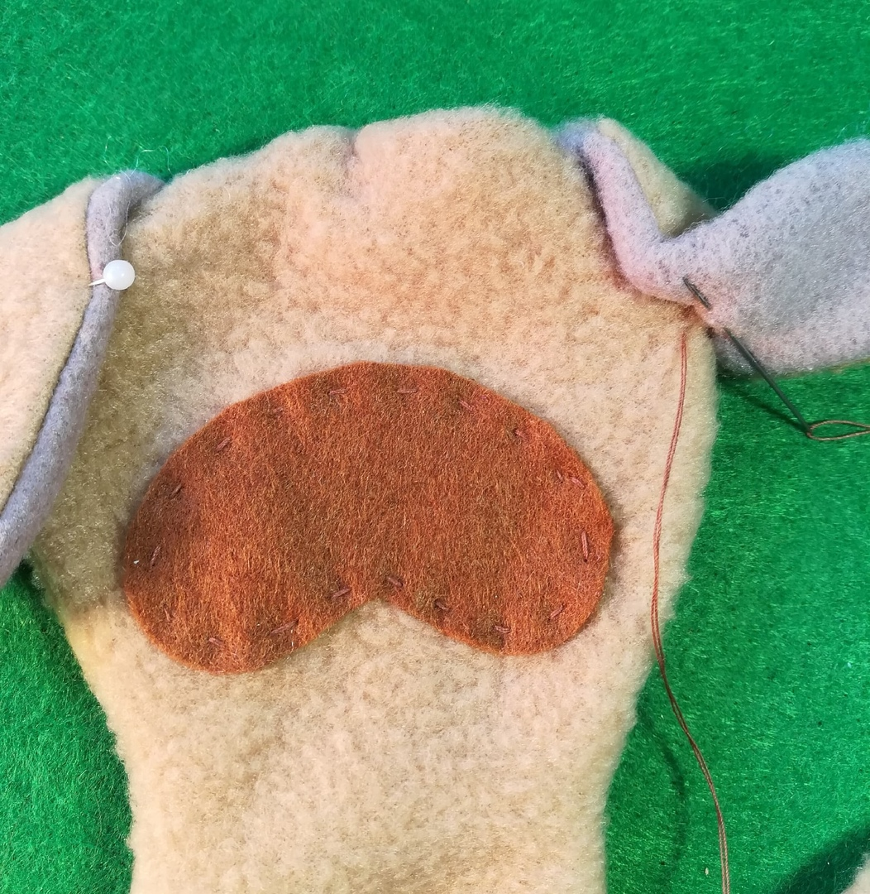
9. Приклеиваем носик, глазки, язычок, подушечки лап клеем «Момент» на лицевую сторону игрушки. Набиваем голову синтепоном. Можно добавить разные украшения: в моем случае – это ошейник.
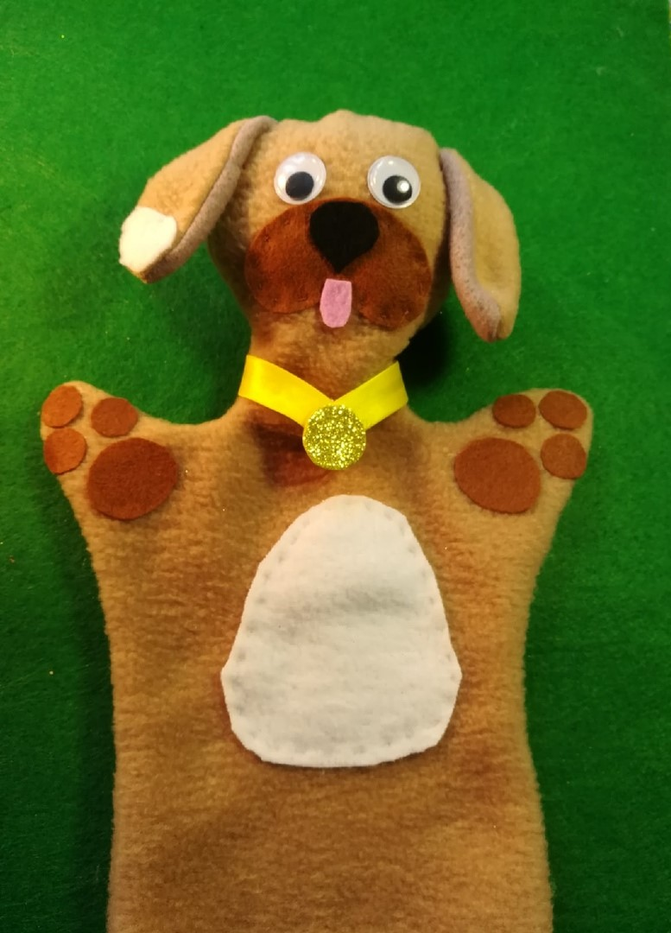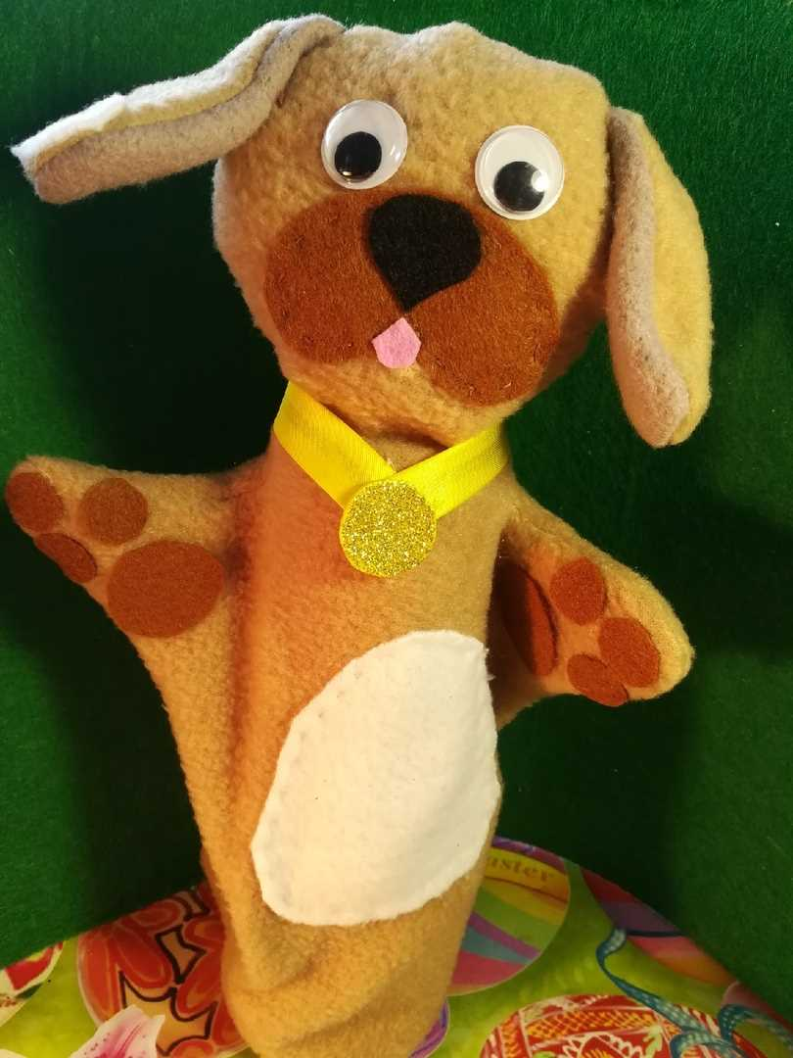

Щенок готов! Аналогично можно сшить других героев для кукольного театра.
